Sljedeće zadatke riješi pomoću priložene karte svijeta s geografskom mrežom.
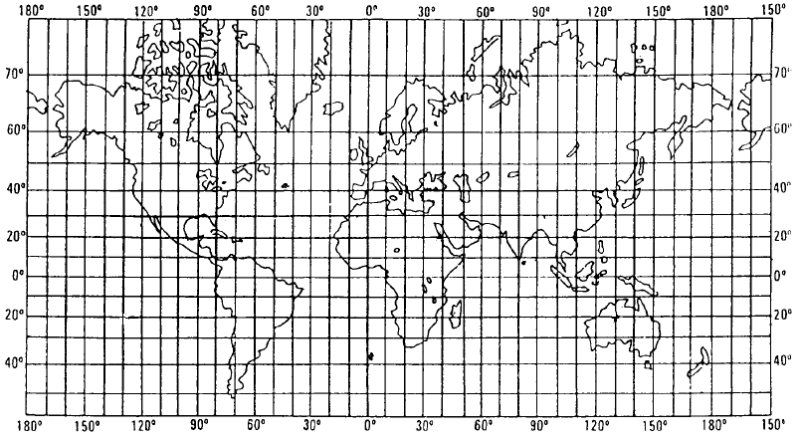
E
D
C
B
A
- Crvenom bojom podebljaj ekvator, plavom početni meridijan.
Koristeći kratice za strane svijeta, te geografsku širinu i dužinu upiši koordinate (smještaj u geografskoj mreži) zadanih točaka:
- Točka A nalazi se ___________________ od ekvatora, i ________________ od početnog meridijana.
- Točka B nalazi se ___________________ od ekvatora, i ________________ od početnog meridijana.
- Točka C nalazi se ___________________ od ekvatora, i ________________ od početnog meridijana.
- Točka D nalazi se ___________________ od ekvatora, i ________________ od početnog meridijana.
- Točka E nalazi se ___________________ od ekvatora, i ________________ od početnog meridijana.

- Ucrtaj točku F koja je od točke A udaljena 120° prema jugu i 90° prema istoku.

Točka F smještena je _________________ od ekvatora i _______________ od početnog meridijana.

Preračunaj udaljenosti s karte u udaljenosti u prirodi (Koliko 1 cm na karti prikazuje cm, m, km u prirodi?), ako je karta mjerila:
- 1:25000
- 1: 50000
- 1:100000
- 1:480000

